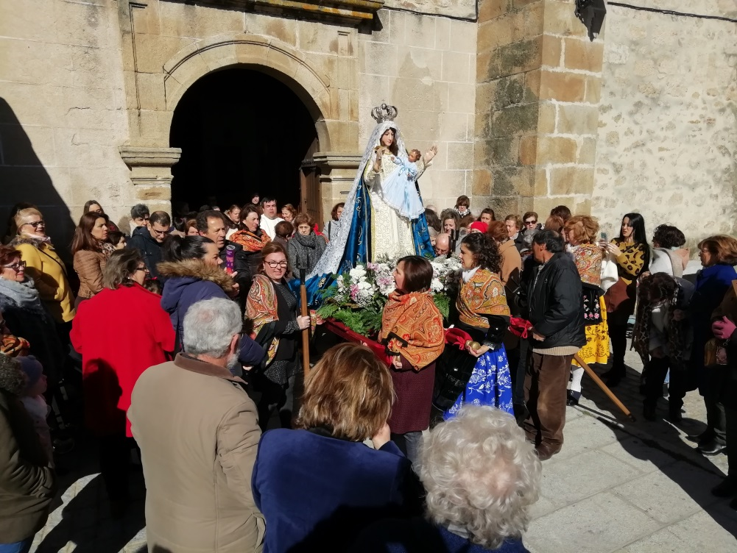
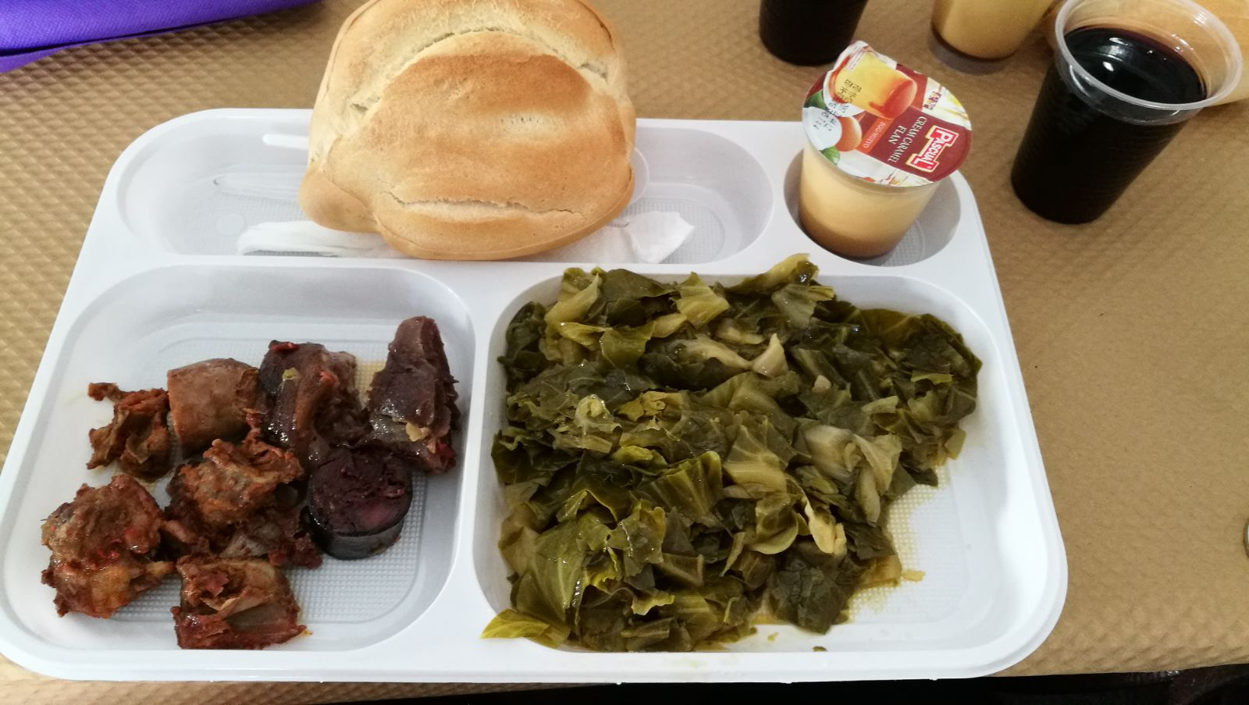

LUGAR: EN CARPA SITUADA EN LA PLAZA CONSTITUCIÓN
HORARIO: La comida se servirá: De 14:30H. A 16:30 H.
(Hasta finalizar existencias, límite de menús 250)
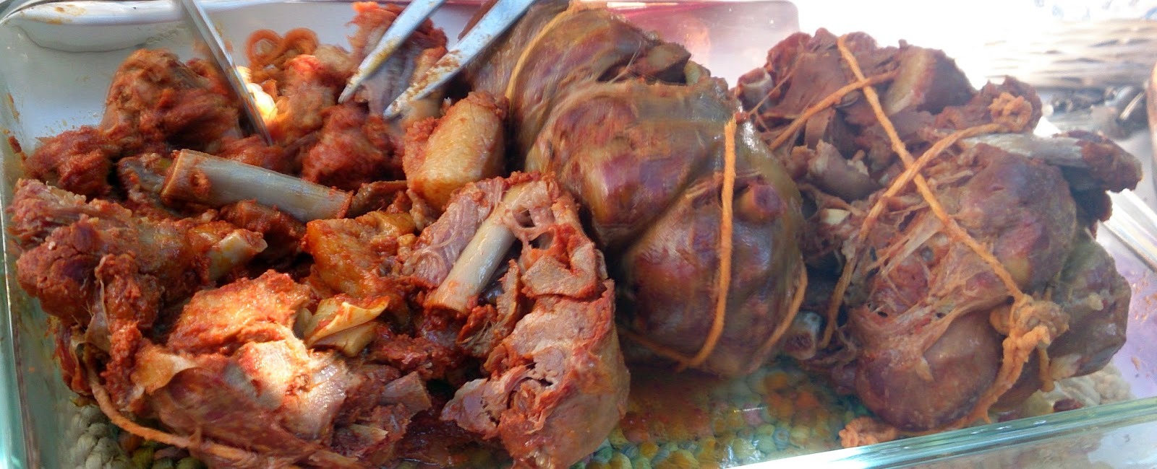
(SE RUEGA PUNTUALIDAD)

MENÚ:
- Plato de Berzas, buche, pizpierno,oreja bofero, chorizo y tocino.
- Pan y Vino
- Postre
- Invitación: Chupito y dulces

FINALIZADA COMIDA:

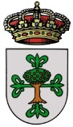
ORGANIZA: EXCMO. AYTO.NAVAS DEL MADROÑO

